邵阳市国民经济和社会发展  
第十一个五年规划纲要

“十一五”时期(2006—2010年)，是落实科学发展观，全面建设小康邵阳的重要时期，也是贯彻实施中部崛起和湘西地区开发战略，推进“兴工强市”，实现邵阳又快又好发展的关键时期。“十一五”规划纲要是今后五年我市经济和社会发展的宏伟蓝图，是全市人民共同的行动纲领，是政府履行经济调节、市场监管、社会管理和公共服务职责的主要依据。

一、发展背景

1、现实基础

“十五”期间，全市人民以邓小平理论和“三个代表”重要恩想为指导，以发展为主题，以改革为动力，以“财政增长、群众增收”为落脚点，积极推进“三化”进程，基本实现了“十五”计划的预期目标，经济发展摆脱了低迷状态，进人较快发展阶段。

经济综合实力增强。2005年，全市生产总值达到362.7亿元，年均增长9%;人均生产总值达到5439元，年均增长10.5%;财政总收入达到22.1亿元，年均增长13%;全社会固定资产投资五年累计完成415亿元,年均增长24.5%;社会消费品零售总额118.3亿元，年均增长8.3%。三次产业结构由2000年的40:25.6∶34.4调整为2005年的 30.1:28.8:41.1，经济结构进一步优化。

“三化”进程步伐加快。工业化成效明显。2005年，工业增加值达到84.2亿元，年均增长11.6%，占经济总量的比重达到23.2%，比“九五”期末提高3个百分点。湘窖酒业、合力化纤、邵阳纺机、神风动力、绥宁联纸、隆回纸厂、曾氏铝业等一大批骨干企业发展壮大。农业产业化加速推进。到“十五”期末，农产品加工企业发展到3433家，涌现了亚华乳业、雪峰种业、李文食品、傻牛食品、宝庆肉联、三可食品、浩天米业7家省级农产品加工龙头企业和绥宁联纸、邵东精华、家家红食品等30家巿级农业产业化龙头企业，初步形成了乳业、牲猪、优质稻、果蔬、药材、竹木六大主导产业。通过扩容提质，全市城镇化建设开始进人加速发展期，中心城区“一线两岸三区四园”建设步伐加快，建城区面积扩大到42平方公里,县城基础设施明显改善，两市镇、酿溪镇等8个镇被确定为全国重点镇。到2005年，城市化水平达26%，比“九五”期末提高了3.2百分点。湘西地区开发强力实施，34个重点产业项目全面启动，西部6县（市）开始进人发展的快车道。

基础设施全面改善。潭邵高速公路、洛湛铁路邵永段开通运行，邵怀高速进展顺利，邵永高速开工建设。新建和改造二级公路223公里，改造县乡公路923公里，完成通村公路1699公里，从根本上改变了我市交通闭塞状况。新建城市防洪堤13.25公里，完成580多座中小型水库除险加固，治理水土流失面积528.4平方公里，解决27万人的饮水困难，全市新增水电装机12.81万千瓦，500千伏变电工程基本完成，筱溪电站、晒谷滩电站相继开工，新建和改造35千伏及以上输变电站38座，安全可靠的水电设施体系进一步加强。一环路、火车南站、蔡锷路、敏州西路、市区电网改造等一批重大项目相继竣工投入使用，邵阳大道、佘湖山新城区开工建设，城市基础设施建设进一步加快，配套功能得到加强。通过实施电信宽带、无线市话及移动通信扩容等信息化重点工程，基本实现了村村通电话和广播电视,信息技术应用已渗透到生产生活的各个领域。

改革开放取得突破。国有企业改革取得较大进展。全市756户国有集体企业启动了产权制度改革，已完成637户。农村综合改革稳步推进，完善了土地承包责任制,取消了农业税和除烟草税以外的农业特产税。行政审批制度改革深入推进,政务中心建设得到加强，清理减少了审批项目，办事效率有所提高。财税体制改革迈出实质性步伐，设立了会计核算中心、工资统发中心、政府采购中心，推行了部门预算试点。“四位一体”·的水利设施管理模式在全国推广。开放型经济取得一定成效。2005年完成进出口总额9875万美元，其中出口达9564万美元。五年累计利用外资2.07亿美元，实际利用市外境内资金139.56亿元。民营经济生机勃发。全市民营企业发展到15.2万家，实现总产值508亿元，一批有实力的民营企业开始走出国门，分别在俄罗斯、蒙古、泰国、越南、缅甸等地投资兴业。

社会事业协调发展。科技事业取得较大成效。共取得科技成果136项、专利733件，邵阳二纺机被认定为国家级高新技术企业，市佑华净水材料有限公司等9家企业被认定为省级高新技术企业，拉幅定形机、座椅调角器被认定为国家重点新产品，镍、锂动力电池和烫疮油等24个产品被认定为省级高新技术产品，五年累计完成高新技术产值50亿元。教育事业得到较快发展。中小学危房改造取得明显成效，“普九”成果得到巩固，教育质量稳步提高，邵阳学院、邵阳医专、邵阳职业技术学院申办成功，实现了我市高等教育历史性突破。文化事业和产业同步推进，文化产品不断丰富。公共卫生体系建设加强，城乡卫生服务和医疗条件得到改善。全民健身活动广泛开展，竞技体育取得成绩，成功举办了全市首届运动会和首届少数民族运动会。人口和计划生育工作不断加强，农村计划生育家庭奖励扶助制度全面推行。社会保障、民政事业、环境保护、哲学社会科学等其它各项事业协调发展。政务、市场、法制、社会信用等软环境进一步优化。

人民生活进一步改善。物价涨幅总水平控制在4%以内。农民人均纯收人达到2521元，年均增长6.4%。城镇居民人均可支配收入达到7912元,年均增长8.5 %。累计新增就业18.65万人，城镇登记失业率控制在4.5 %以内。五年共投入各类扶贫开发资金17.5亿元，减少贫困人口16万人，城市低保做到了“应保尽保”。

在肯定成绩的同时，也必须清醒地看到，全市经济社会生活中还存在诸多困难和问题。一是发展速度不快。“十五”期间，全市GDP年均增幅比计划目标低1个百分点，比全省低1.1个百分点。人均CDP仅相当于全省1999年水平、全国1995年水平。二是发展质量不高。全市一产业占GDP的比重比全省高10个百分点。工业增加值占GDP比重比全省低11个百分点。财政总收入仅占全市生产总值的6.1%，比全省低5.3个百分点。人均财政收入仅为全省的26%。独立核算企业百元销售收入实现利税仅为全省水平的58%。三是发展后劲不足。我市工业企业规模小、品牌少，缺乏核心竞争力。目前我市没有一家工业企业进人全省50强、全国500强。工业技改投入仅为全省的2.6%。工业园区建设投入不足，设施建设滞后，产业集聚能力弱。我市发展基础条件不够好，发展环境不够优，行政、经济管理体制还不能完全适应市场经济发展的要求。

2、发展环境

“十一五”期间，全市经济发展面临许多机遇。世界经济平稳增长，我国人均GDP已超过1000美元，进入了经济较快发展阶段;国家宏观政策仍将保持持续性和稳定性，更加注重区域协调发展;“中部崛起”和湘西地区开发战略实质启动，有利于集中优势资源，发展特色产业;沿海、沿江等发达地区资金和产业向内陆地区梯度转移加速，邵阳作为老工业基地和东部沿海地区与西部内陆地区的承接结合部，既有贯穿东西的交通枢纽优势，也有承接产业转移的产业基础优势;洛湛铁路建成通车，环邵高速公路网

络即将形成，基础设施和区位条件大大改善;改制企业已实现恢复性生产，企业活力明显增强。同时，我市也面临着诸多挑战。煤电油运等瓶颈制约依然存在，农民增收不容乐观，就业和维稳等影响社会和谐的各种矛盾仍很突出，周边地市竞争的压力进一步加大。

总体上看，未来5年是我市加快发展的关键期，同时也是矛盾凸现期，我们一定要有高度的责任心和历史使命感，立足市情，着眼全局，抢抓机遇，乘势而上，为构建和谐社会和实现小康邵阳的宏伟目标而努力奋斗。

二、发展目标

3、指导思想

以邓小平理论和“三个代表”重要思想为指导，全面贯彻党的十六届五中全会和省委八届十次全会精神，坚持用科学发展观统领经济社会发展全局，坚持以人为本，坚持可持续发展，围绕构建以和谐邵阳为主题的“小康邵阳、平安邵阳、诚信邵阳、生态邵阳”目标，以项目建设为支撑，以改革开放和技术进步为动力，以优化发展环境为保障，大力实施兴工强市战略，加快推进工业化、农业产业化和城镇化进程，不断提升经济综合实力，不断提高人民群众生活水平，努力实现经济社会又快又好发展。4、发展战略

“十一五”期间，重点实施“兴工强市”战略。实施兴工强市战略，就是要围绕“财政增长、群众增收”目标，以具有带动效应的优势产业、具有支撑效应的骨干企业、具有品牌效应的拳头产品、具有地方特色的资源加工和农产品加工为主攻方向，通过实施园区兴工、科技兴工、质量兴工和品牌兴工，走出一条科技含量高、经济效益好、资源消耗低、环境污染小、人力资源优势得到充分发挥的新型工业化路子，努力扩大工业经济总量，提高工业整体素质，并以工业带动第一产业、拉动第三产业快速发展，力争全市综合实力达到全省中等水平。

围绕“兴工强市”战略，必须坚持以下原则:

——必须坚持优化发展环境。重点是构筑便捷的交通网络体系、可靠的能源保障体系、安全的灌溉防洪体系、先进的信息网络体系、完善的城市基础设施体系、多层次的科技教育体系、覆盖面广的社会保障体系、诚信安全的金融融资体系、有效的公共卫生体系、高效公平的政务和社会服务体系等“十大支撑体系”，全面改善发展的基础条件和社会环境。

——必须坚持对外开放。要把全方位招商引资作为加快发展的主要融资渠道，通过“盘活存量，扩大增量”，全力引进战略伙伴，积极引进先进技术、先进管理和高素质人才。抓住泛珠区域经济合作契机，主动承接沿海地区的产业梯度转移，扩大与中西部地区传统的交流与协作，进一步拓展发展空间。

——必须坚持科教兴业。以增强企业技术创新能力为核心，整合科技资源，深化科技体制改革，形成“产学研”相结合的长效机制，不断增强自主创新能力。坚持教育优先发展，牢固树立人才资源是第一资源的理念，加强企业管理人才和专业技术人才队伍建设，缓解人才对经济社会发展的瓶颈制约。

——必须坚持抓好项目建设。切实把项目工作摆到更加突出位置，依据市情和国家产业政策策划项目，依靠科技孵化项目，利用市场运作项目。充实完善项目库，健全项目管理制度，形成良好的运作机制，不断提高项目工作质量和水平。

—必须坚持民营为主。积极引导民营经济参与国有企事业单位改革，切实保障民营企业合法权益，消除制约民营经济发展的体制障碍，积极推进民营经济向工业型、科技型、外向型转变，尽快完善法人治理结构，建立现代企业制度。到“十一五”期末，全市民营经济占GDP的比重达到75 %以上，逐步形成具有邵阳特色的经济发展模式。

5、奋斗目标

经济增长。“十一五”期间，全市生产总值年均增长10.8%，总量达到600亿元以上，人均生产总值达到8700元（按常住人口测算);全市财政总收入年均增长13%以上，其中市本级财政总收入年均增长15%以上;社会消费品零售总额年均增长10%;居民消费价格涨幅控制在3%以内;进出口总额年均增长20%以上;全社会固定资产投资年均增长20%。力争三次产业结构调整为22:40:38。

图一:三次产业结构变化图

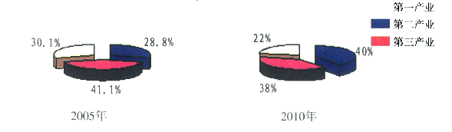

社会进步。人口自然增长率控制在6.5%o以内。城镇化水平达到38 %。建立和完善区域科技创新体系，全社会研发经费占GDP的比例达到1.5% 。全面巩固提高“普九”成果，小学学龄儿童入学率达到.100%，初中达到99%，高中阶段和高等教育毛人学率分别达到75%和20%以上。城乡卫生、文化、体育设施增加，服务水平和覆盖面提高。改革完善公共产品供给制度，发展社会公益事业，提高各级政府协调特大公共安全事件的能力。

生活安康。到2010年，城镇居民人均可支配收入年均增长8%，达到11600元，农民人均纯收入年均增长6%，达到3370元，每年减少农村贫困人口3万人以上。城镇居民恩格尔系数降到40%以下，农村居民恩格尔系数降到50%以下。每年新增城镇就业人员4.9万，城镇登记失业率控制在5%以内,农村富余劳动力转移就业年均增加6.8万人以上。城镇居民各类社会保险逐步实现全覆盖，农村居民最低生活保障制度和新型农村合作医疗制度逐步推行。

可持续发展。人口、资源和环境与经济发展趋于协调，资源集约利用和循环使用逐步推广。到2010年，万元生产总值能耗每年降低 3%，资源循环利用率达到30%，废弃物处理率达到65%。生态环境有效改善。全市主要城镇大气环境质量分别达到国家空气环境质量Ⅱ级标准，自然保护区达到国家空气环境质量Ⅰ级标准。全市森林覆盖率提高到60%，城镇绿化覆盖率达到32%以上，市区人均公共绿地面积达到6.5m2，城市垃圾无害化处理能力和污水集中处理能力达到全省平均水平。防灾减灾能力增强，亿元 GDP事故死亡率、工矿商贸十万从业人员事故死亡率均降低35 %。

三、“三化”建设

6、推进工业化进程

按照“建设重大项目、壮大核心企业、构建产业链条、培育产业集群”的要求，建设机冶、食品两大产业集群，提升造纸、建材、纺织、医药化工、能源五大传统产业，特别要大力发展代表新兴产业的现代中药工业、精细化工工业、电子材料工业。重点扶持60家骨干企业，做大做强60种(类)产品，努力打造一批省级或国家级驰名商标。到2010年，实现工业增加值175亿元,工业增加值占GDP的比重达到29%，逐步形成年销售收入10亿元以上企业为龙头、1亿元以上企业为群体的工业经济体系。同时大力发展建筑业，提高第二产业在国民经济中的比重。

建设两大产业集群

——机冶。机械装备工业要抓住国家振兴装备制造业和提高装备国产化水平的机遇，引进战略投资者，加大新技术运用。重点发展“一车三机一基础”，建成全国、全省较有影响的汽车及配件、纺织机械、印刷机械﹑水轮发电机、液压基础件生产基地。依托三一汽车、神风动力、汽附一厂、通达汽零等骨干企业，加快我市汽车及其零配件工业的发展。依托二纺机,着力发展市场需要的高档次染整和化纤设备，开发土工合成材料设备。依托多元印机，重点发展数控多色高速胶印机，适当发展四开机。依托新邵印机发展数控及其变型折页机，开发装订包装机械设备，保持国内领先水平。扶持恒远资江、洞口雪峰、湖南汉龙、新宁山立等水电设备企业，大力发展中小型水轮发电机组，建成全国较有影响的中小型水轮发电机及配件的加工基地。支持维克液压公司发展具有国际先进水平的高压柱塞泵、高压通轴工程柱塞泵。冶金突出发展机焦、特种铝材、锑和硅铁矿产品，重点建设邵东焦化年产100万吨焦综合利用工程和3万吨铝箔工程。

——食品。深度加工农产品，形成食品产业集群。重点发展酒、奶、肉类、罐头食品、糖果及豆制品。抓好湘窖酒业公司年产2万吨曲酒工程,稳定曲酒质量，发展系列品牌酒，提高巿场占有率。扶持亚华乳业和南山牧场建设奶业产业化工程，建成江南最大的奶制品生产加工基地。努力构建以市油脂公司、湘华米业、浩天米业、傻牛食品、三强油脂等企业为重点的粮油加工产业链，以李文食品、恭兵食品、西部牛仔、邵东精华、雪峰种业、桃花食品、雪峰科技、辣妹子食品、家家红食品等企业为重点的果蔬加工产业链，以宝庆肉联、黄金牧场、三可食品、湘皓肉食加工等企业为重点的肉类加工产业链。

山提升五大传统产业

——造纸。依托资源优势和技术优势，增加品种，提高质量。重点发展绿洲牌和银杏牌两品牌绝缘纸板、低侧流高档卷烟纸、办工用纸、包装纸、无炭复写水印税务发票纸六大类纸。按照国家“集中制浆分散造纸”的产业政策，争取建设省一纸板厂年产30万吨制浆工程，努力构建以省一纸板、隆回造纸、城步造纸、绥宁联纸、广信纸业、宝东造纸等企业为重点的林纸一体化产业链。

——建材。大力发展新型建材，支持重点企业提质降耗，改进品种，实现内涵和外延双重扩张。扶持邵阳长城、武冈云峰、隆回雪峰、宝庆集团、圣昌玻璃、邵阳县石膏矿等企业，重点发展干法水泥、超薄玻璃、新型墙体材料、石膏矿综合利用及竹木制品五大类产品。

——纺织。淘汰落后纱锭和布机，开发品种，改半连续纺为连续纺，提高科技含量，增强产品竞争力。重点发展粘胶长短丝、高档精梳棉纱、牛仔坯布、防羽布等产品。支持合力化纤建设年产4万吨粘胶纤维工程和3000吨粘胶长丝双头纺技改工程，建成中南较有影响的粘胶长短丝生产基地。积极推动东信棉业、华力棉纺、鸿运纺织等企业的技术改造，在全市形成纺纱、织布、服装一条龙的产业链。

——医药化工。加强行业内部及行业间的协作，积极发展深加工产品，进一步完善医化产业链，提高产品附加值。以市直为主重点发展基本化工原料、医药中间体、化学合成药和化肥。依托宝兴科肥，建设中南五省硝酸盐生产基地。支持市染料厂、化工总厂巩固发展硝基氯苯系列产品。支持湘中制药、中南制药、化工研究所、甾体化学品公司、飞力格、威亚牧业发展医药化工产业链和环保类系列化工产品。支持海纳兴业开拓市场，发展控释、缓释复合肥等产品。

——能源。依托现有规模煤矿和邵东焦化厂，加强现有规模煤矿技术、安全改造，整合煤炭资源，大幅提高煤炭生产能力，促进煤炭开发与生态环境协调发展。争取邵东焦化厂挤进国家重点机焦生产企业的笼子。积极发展煤冶、煤电、煤气联营。依托全市丰富的水能资源，大力发展小水电，到2010年，实现水力发电总量达到30亿千瓦时。积极推进宝庆电厂和南山风电场建设。

大力发展新兴产业——现代中药。加大中药现代化新技术的推广应用和关键技术开发，充分利用本地资源，发展中药和植物活性物提取产业。积极支持湛大泰康、科威、爱生、山秀、望云等公司做大做强，重点发展烫疮油、三清乙肝胶囊、金银花提取物绿原酸。积极引进生产红豆杉提取物紫杉醇的企业，扩大其种植基地。大力开发中药新品种、新剂型，发展具有相对优势的中成药产业群。

——精细化工。重点发展高档颜料、染料中间体、有机胺系列产品、环境保护类化工产品。鼓励开发引进分散染料、直接染料及皮革、橡胶助

剂和胶粘剂。加快林化工产品开发，利用野生植物资源，发展食品添加剂、油脂化学品、纤维素化学品、天然香料、饲料添加剂等精细化学品。发展超细无机盐系列产品并逐步向钠米级发展。加大对/邻硝基氯苯、甲醛等下游产品的开发力度。提升化学试剂产品档次，向生物试剂和诊断试剂发展。

——电子材料。依托七○三、洞口山口锰业和三胜锰业,加强与国家科研机构合作，开发高纯电解金属锰、高视密度二氧化锰、电子级四氧化三锰等高科技产品。支持达力电源进―步扩大生产能力，大力发展镍、锂动力电池及生产设备。支持蓝宝电源公司，建设To - 92型生产线，发展高、低温特种环境电池。支持新宁南方电子公司不断扩大电子二极管的生产能力，提高国内外市场的占有率。

加快工业园区建设。按照统一部署、合理规划、科学定位、重点突破的要求，在办好市民营经济开发试验区的同时，市里将集中财力，在邵阳大道中段建设一个高规格的、产业聚集力强和辐射带动力强的高新技术工业园区，首期开发建设5平方公里，把工业园区建成经济发展的带动区、体制和科技创新的试验区、城市发展的新区。各县（市、区）按照因地制宜的原则，突出抓好一个龙头园区建设，改善园区基础设施条件，增强园区对企业的吸引力和承载力。要按照园区的功能定位，把一批产业关联度大、具有行业特色的项目集聚成园，形成横向协作关系紧、纵向产业链条长的产业布局,提升园区的产业竞争力。

扶持中小企业发展。加强对中小企业的宏观引导和政策支持，建立完善信用担保和社会化服务体系，鼓励中小民营企业加快体制、机制、技术和管理创新，发展行业协会和其它合作组织。积极实施中小企业促进工程，重点培育发展高科技型风险投资企业，建立孵化基地、创业园。积极引导发展为大企业配套型、资源开发型、专业市场带动型、区域特色型的产业集群，促进一批专、精、特、新“小巨人”迅速崛起。

图二:七大优势产业总产值增长预期图

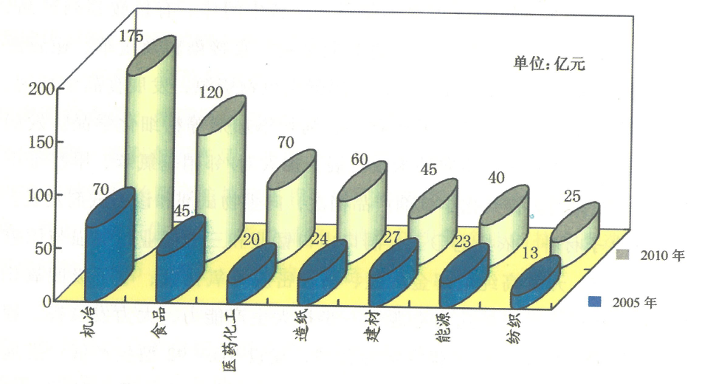

7、推进农业产业化进程

发挥我市农产品资源丰富、生态条件好、加工增值潜力大等优势，以加工企业为龙头，大力发展乳业、牲猪、优质稻、果蔬、中药材、竹木六大产业，突出抓好产业基地、龙头企业、农民专业合作组织、社会化服务体系等关键环节，加快农村经济发展。

加强农产品基地建设。围绕主导产业，着重搞好农产品生产基地建设。以城步为重点，带动新宁、武冈、绥宁、洞口等县市区建设乳业基地;在洞口、邵东、武冈、隆回、邵阳、新宁等县市建设牲猪基地;在绥宁、城步、新宁、洞口、隆回建设竹木基地;在洞口、新宁、城步、隆回、新邵、邵阳县建设果蔬基地和市区城郊“菜蓝子”基地;在邵东、隆回、新邵、新宁、邵阳、武冈等县市建设药材基地;在洞口、武冈、邵东、隆回、新宁、邵阳等县建设优质稻基地。此外，相应建设隆回、邵阳、新宁等县市的烟叶基地，城步、新宁、邵阳、绥宁等县的草食动物基地，隆回“三辣”、百合基地，以及武冈铜鹅、邵阳县油茶、新邵麻鸭等地方特色农产品基地。到2010年，全市创立南山牌乳制品和源源牌乳制品、雪峰牌蜜桔、岂山牌脐橙、南山牌西红柿、桃花牌辣油辣酱、宝庆牌龙牙百合、湘玉竹、毅鹏金银花、雪峰牌笋罐头、湘米王优质米、宝庆牌竹胶板、中富牌植物油等十三大农产品品牌。

壮大龙头企业。全市重点建设150个年销售收入500——1000万元、100个1000——5000万元、20个5000—10000万元、15个过亿元的骨干龙头企业。着力扶持亚华南山分公司为乳业生产基地的加工龙头企业;宝庆肉联、三可食品、立得皮革为牲猪基地的加工龙头企业;浩天米业、华湘米业、忆江南米业、傻牛食品为优质稻生产基地的加工龙头企业;李文食品、雪峰种业、辣妹子食品、家家红食品、桃花食品为果蔬基地的加工龙头企业;爱生制药、毅鹏公司、松龄堂为药材基地的加工龙头企业;绥宁联纸、省一纸板厂、隆回造纸厂、广信纸业、城步造纸厂、湘林人造板公司、创兴人造板公司为竹木基地的加工龙头企业。到2010年，农业产值与农产品加工值之比达到1:1.5，农产品加工企业产品创省级以上品牌10个，创汇农产品加工企业达到80家，出口交货额达到1亿美元。

扶持农民专业合作组织。按照“民办、民管、民享”的原则，引导和扶持各类农民专业合作经济组织健康有序发展，提高农民进入市场、参与竞争的组织化程度。积极引导农民围绕6大主导产业，建立产业合作社和行业协会，通过协会制定产品标准，统一销售政策，保护农民利益。到2010年，力争加人各类专业合作组织的农户比例达到5%以上。

建立完善农业服务体系。按照“改革、稳定、提高”的原则和强化公益性职能、放活经营性服务的要求，建立涵盖农业产前、产中、产后的社会化服务网络。加快农业标准化、动植物疫病防治、农产品质量安全检测、市场信息服务等农业服务体系建设。重点支持江北农产品批发市场、湘西南农产品批发市场以及市农产品监测中心、市动物疾病检测中心、市种禽邵阳等县建设优质稻基地。此外，相应建设隆回、邵阳、新宁等县市的烟叶基地，城步、新宁、邵阳、绥宁等县的草食动物基地，隆回“三辣”、百合基地，以及武冈铜鹅、邵阳县油茶、新邵麻鸭等地方特色农产品基地。到2010年，全市创立南山牌乳制品和源源牌乳制品、雪峰牌蜜桔、岂山牌脐橙、南山牌西红柿、桃花牌辣油辣酱、宝庆牌龙牙百合、湘玉竹、毅鹏金银花、雪峰牌笋罐头、湘米王优质米、宝庆牌竹胶板、中富牌植物油等十三大农产品品牌。

壮大龙头企业。全市重点建设150个年销售收入500—1000万元、100个1000——5000万元、20个5000—10000万元、15个过亿元的骨干龙头企业。着力扶持亚华南山分公司为乳业生产基地的加工龙头企业;宝庆肉联、三可食品、立得皮革为牲猪基地的加工龙头企业;浩天米业、华湘米业、忆江南米业、傻牛食品为优质稻生产基地的加工龙头企业;李文食品、雪峰种业、辣妹子食品、家家红食品、桃花食品为果蔬基地的加工龙头企业;爱生制药、毅鹏公司、松龄堂为药材基地的加工龙头企业;绥宁联纸、省一纸板厂、隆回造纸厂、广信纸业、城步造纸厂、湘林人造板公司、创兴人造板公司为竹木基地的加工龙头企业。到2010年，农业产值与农产品加工值之比达到1:1.5，农产品加工企业产品创省级以上品牌10个，创汇农产品加工企业达到80家，出口交货额达到1亿美元。

扶持农民专业合作组织。按照“民办、民管、民享”的原则，引导和扶持各类农民专业合作经济组织健康有序发展，提高农民进入市场、参与竞争的组织化程度。积极引导农民围绕6大主导产业，建立产业合作社和行业协会，通过协会制定产品标准，统一销售政策，保护农民利益。到2010年，力争加人各类专业合作组织的农户比例达到5%以上。

建立完善农业服务体系。按照“改革、稳定、提高”的原则和强化公益性职能、放活经营性服务的要求，建立涵盖农业产前、产中、产后的社会化服务网络。加快农业标准化、动植物疫病防治、农产品质量安全检测、市场信息服务等农业服务体系建设。重点支持江北农产品批发市场、湘西南农产品批发市场以及市农产品监测中心、市动物疾病检测中心、市种禽质量检测中心、市饲料兽药安全检测中心建设。到2010年，农产品综合优质率达到45%以上。

建设社会主义新农村。按照“农民富、村庄美、风尚好”的要求，结合小康示范村建设，抓住农业生产、农村面貌、农民生活等关键环节，加大投入，加快农村公路、中小学危房改造、电网改造、改水改厕和新能源工程建设，加强农村公共卫生和基本医疗服务体系建设，改善农村生产生活条件，提高农民素质和生活质量。到2010年，农村可通公路的行政村全部通公路，其中65%的行政村通沥青路或水泥路，农村改厕普及率达到50 %以上，农村自来水普及率达到65%以上，解决农村安全饮水人口191万人，邮政“三农”服务网点普及到全市所有行政村。加强农村法治建设，依法保护农民合法权益。加强乡村建设规划，优化村庄布局，促进农村整体面貌全面改观。开展“文明村镇”、“文明家庭”创建活动，倡导科学文明健康的生活方式。重点抓好12个省级小康示范村建设，在全市初步形成生产发展、生活宽裕、乡风文明、村容整洁、管理民主的社会主义农村新气象。

8、推进城镇化进程

完善城镇功能布局，加强基础设施建设，抓好城镇扩容提质，有重点、分层次发展中心城市、县城、中心镇。到2010年，城市化水平达到38 %。

加快中心城市建设。按照《邵阳市城镇体系规划》和《邵阳市城市总体规划》的要求，围绕“以业兴城、以山壮城、以水秀城、以绿美城”的建设目标，将我市打造成为湘中、湘西南历史文化厚重的生态园林城市、交通发达的区域性中心城市、泛珠三角的产业承接基地。到2010年，力争市区建设用地规模达到60平方公里，中心城市人口规模达到60万人。

——城市空间。城市拓展方向是“南延、东进、北扩”。“南延”就是依托邵州路、雪峰路、邵阳大道、火车南站站前区、佘湖新城，一期开发面积5平方公里，形成新的商贸区、行政办公区和居住区。“东进”就是依托上瑞高速东互通连接线和城东工业基地，开发面积10平方公里，建设新的工业园区和物流中心。“北扩”就是依托蔡锷路、黄桑路、状元路，建设江北居住区和大坪工业园，开发面积5平方公里，实现与新邵县城一体化发展。

图三:邵阳市中心城区建设规划图

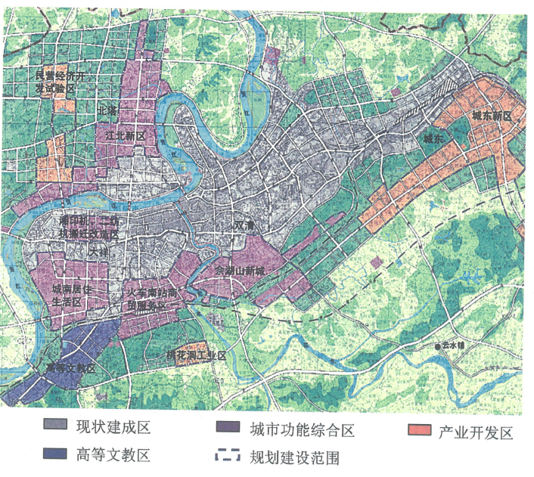

—基础设施。加强城市路、水、电、气设施建设，实现交通出行便捷畅通，供水供电保障有力，充分满足居民生活和产业发展的需要。交通:搞好衡邵、二广、梅邵三条高速公路建设，形成环城高速通道;争取320、207国道改线，连通邵阳大道，形成城市二环通道;打通洛阳洞路，改造西湖路，整治宝庆路、塔北路、双坡路、魏源路，形成城市内环通道。拉通城市骨架道路，重点是建设大祥区内的大祥路、雪峰路、戴家路、新华南路，双清区内的龙王路、大兴路、建设路，北塔区内的魏源路、九龙路、雪峰北路。供水排水﹔新建江北第五水厂，满足市区用水需求，建成洋溪桥污水处理厂，争取建设红旗河污水处理厂。垃圾处理:建成大坡垃圾无害化处理场。防洪堤;建设资江、邵水沿岸堤防工程，提高主城区防洪能力。供气:加快燃气管网建设，启动“西气入邵”项目。

——城市美化。广场:维护好站前广场、人民广场、资江江滨广场、泥湾市民休闲广场等，新建佘湖广场、东风广场，邵水江滨休闲广场。鼓励单位在办公楼前修建小广场，以提供公共休闲场所。公园:改造城南、东塔、双清等公园，新建佘湖山公园、西园公园、桃花洞森林公园、狮子山公园、宝山公园等。绿化:抓好西湖桥街、南江街、邵阳大道等街头绿地建设，抓好高速公路和资江、邵水两岸绿色景观通道建设，完成城区路

网配套绿化。景观设计:加强重点区域、地段的城巾形家相京规皮书既以标志性建筑、东风商业步行街、灯化亮化美化城巾空间，把市区)成圳只有厚重文化底蕴，又具有现代文明气息的中心城市，提升城市品位。加强

城市综合治理,提高城市交通、市政、卫生管理水平，营造净化美化、规范有序的城市环境。

加快县城和中心镇建设。按照统筹城乡发展，加快城巾1化进在的安小形成布局合理、功能完善的市域城镇体系。"县城建议，抓出国水升这N小外小对县域经济贷款的机遇，重点建设一批交通、供水、供气、行小和垃以处理等基础设施项目，提升县城硬件水平和生态人文品位，增强吸纳农村人

口能力。武冈市城区要扩容提质，完善功能，努力友挥凶域地理十心的机势。中心镇建设，以国家实施经济综合开发示范镇建设为奖机，以抓好邓元泰、高沙等7个经济综合开发示范镇的建设为突破口，带动一批中心镇规

模扩张，初步消除城乡分割的体制障碍，引导县域经济向中小城镇集聚,鼓励农村居民向中小城镇有序转移。到2010年，力争县城人口规模平均超过10万人，中心镇人口规模平均超过2万人。

四、服务业

9、突出发展生态旅游业

实施以岂山为龙头的邵阳旅游品牌战略，加大旅游资源开发力度，完善旅游配套设施，营造旅游精品，努力实现旅游产业跨越式发展。市区:依托“山水、人文、古城”的资源禀赋和历史传承，以三条高速公路为外围,以城郊山丘地貌为自然景观，构建“外围森林环抱、碧水穿城而过、楼房依山而立、景观随处可觅”的山水生态城市。重点抓好北塔、东塔、水府庙、无底洞、宝庆古城墙、蔡锷故居、八路军驻湘通讯处旧址、双清古建筑群等旅游产品建设。东部县:构建以市区为中心，呈辐射状，集自然景观、文化名胜、民俗风情、休闲娱乐为一体的东部休闲旅游网。重点抓好白水洞、白云岩、龙山岳皇庙、荫家塘古民居、魏源湖、花瑶民俗风情等旅游产品建设。西部县:继续联合打造岂山品牌，共同构筑岂山、南山、云山、黄桑、魏源故里为主体的西部生态旅游圈，并积极融入张家界、桂林旅游大循环。争取新宁岂山风景名胜区建成国家4A级景区，城步南山风景名胜区建成国家3A 级景区，市北塔、蔡锷故居、魏源故居、隆回花瑶风景区、隆回魏源湖渡假景区、武冈云山风景名胜区、绥宁黄桑生态自然保护区建成国家2A级或1A级景区。

10、改造提升传统服务业

商贸流通业。以便民、活市为宗旨，建设完善合理有序的市场商业网点，分类抓好市（县）中心商业、社区商业、农村集镇商业，建成一批区域商业中心、特色商业街。市区重点抓好东风路、火车南站等各具特色的商业街。市场建设重点抓好江北农产品批发市场、邵东廉桥药都市场、城步农贸市场、邵阳县湘西南粮油市场等。鼓励步步高超市、佳惠百货、万里购物广场、日恒电器城、新月百货超市等商业龙头企业做大做强。

餐饮业。加强行业监督和管理，严格要求餐饮单位卫生达标，提高餐饮质量。挖掘地方传统饮食文化，加大传统和引进结合创新的力度，中心城市和旅游中心推出传统“美食一条街”，积极推介宝庆猪血丸子、武冈卤菜等地方特色食品，支持湘里人家、湘中人家等连锁经营企业发展壮大。

社区服务业。鼓励驻社区单位和个人采取多种形式，兴办以便民利民为目的的社区服务项目，引导非公益性的社区服务项目向社会化、产业化发展。通过社区服务扩大社区就业，形成社区卫生、就业、环境、治安、教育、娱乐同步协调发展的格局。

11、加快发展现代服务业

房地产业。坚持规划先行、布局合理、功能配套的建设原则，把房地产开发与旧城改造、新城区建设相结合。旧城区内要以小区综合开发为主，注重城市功能配套;新城区要以成片开发为主，注重生态环境。近期重点抓好华夏田园、江北教师新苑、佘湖山新城公务员小区等工程。严格房地产用地管理，规范发展房地产开发与交易两个市场。改善商品房结构，提高经济适用房比重，促进房地产业健康发展。

现代物流业。按照适度超前、合理分布、功能整合、市场推动的原则，建设和完善物流基础设施，形成以大型现代物流基地为核心、综合性与专业性物流配送中心相结合的物流网络体系。重点建好以火车北站为依托的生产资料集散基地，以火车南站为依托的全市物流中枢和大型厂商在邵阳地区采购与分销的物流平台，以江北大市场为依托的农产品和农业生产资料的集散地，以湘运市场和三眼井市场为依托的生活资料的集散地，以邵东湘中物流产业园为依托的商品托运储存中心。引进一批物流企业，培育一批跨区域调动为主的物流集团。

中介服务业。按照专业分工和服务产业的要求，壮大行业规模，推进行业自律，提高服务质量。大力培育和规范发展资产评估、法律服务、就业服务、社会公证、经纪代理、产权交易、人才交流、信息咨询、工程监理及审计、会计等社会中介机构，积极发展行业协会、商会。

金融和保险证券业。支持国有商业银行改革改制，加快城市信用社改组为城市商业银行和农村信用社体制改革步伐，拓展银行服务领域，促进银企合作。增加新的保险品种，发展健康的担保行业。到2010年，全市存款余额达到690亿元，年均递增15%，各项贷款余额350亿元，存贷比达到50%以上，地方性金融机构资本充足率达到8%以上。保费总收入达到50亿元，年均递增10%。实现独立上市公司零的突破。

五、区域经济

12、加快形成双重“经济圈”

以市区为核心增长极，依托便捷交通条件，加快构建1小时和2小时的双重经济圈。

1小时经济圈。以市区为中心，包括邵东、新邵、邵阳、隆回东部四县。1小时经济圈内的东部四县临近中心城市，应充分发挥产业技术、信息、人才、区位的优势，加快扩城融城步伐，积极承接中心城市经济辐射，着力提升产业结构，努力构筑东部制造业和加工贸易经济圈。

2小时经济圈。指我市的第二层经济圈，包括纳人湘西地区开发范围的武冈、洞口、绥宁、城步、新宁西部5个县（市)。2小时经济圈内的西部地区要大力发展资源加工型工业、优质高效农业和旅游业，加快形成农产品加工片和生态旅游圈的发展格局，打造西部特色。

图四:一极两圈区诚经济示意图

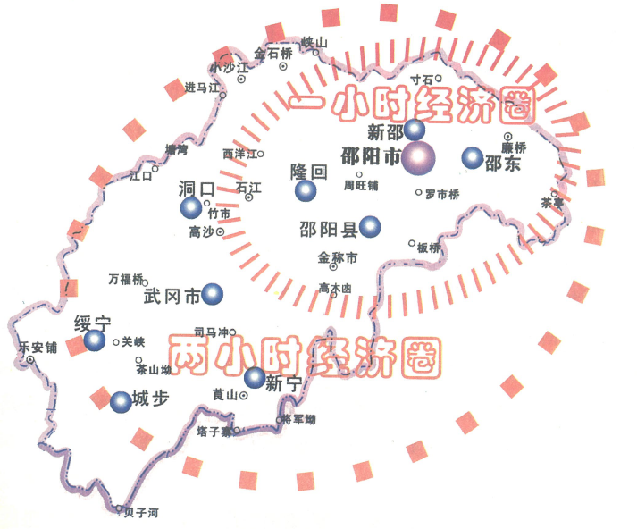

13、加快构建网状经济走廊

以市区为中心，以县城、重点镇为城乡联接点，全市重点发展“两主

一辅”三条产业带。即:主横轴产业发展带，依托上瑞高速公路、洛湛铁路娄邵段、320国道、221省道，由东向西包括邵东县城、市区、隆回县城、洞口县城、绥宁县城，以及廉桥、流泽、牛马司、长阳铺、竹市、横板桥、武阳、关峡等重要城镇，是市域重要的工贸型产业发展带。主纵轴产业发展带，依托洛湛铁路邵永段、二广高速、207国道、邵阳县至新宁县塔子寨二级公路，由北向南包括新邵县城、市区、邵阳县城、新宁县城和严塘、九公桥、白仓、塘田市、回龙寺等重要的中心镇以及岂山风景区，是我省湘中产业发展带的重要组织部分。辅纵轴产业发展带，依托竹城高等级公路、219省道及隆回一武冈公路，由北向南包括隆回县城、武冈市区、城步县城以及邓家铺、邓元泰、西岩、茅坪等重点镇和云山、南山等风景旅游区，是市域资源开发型产业发展带。

14、加快县域经济发展

坚持走以工促农、以城促乡的发展路子。要充分发挥资源优势，大力发展农产品精深加工，延仲产业链条，创立产品品牌，以此带动大基地、大市场建设，不断增强县域经济发展活力。同时，要尽快适应现有管理体制变革的要求,用好用活有关政策，努力扩大投入，进一步增强县域经济自主发展能力。到“十一五”期末，邵东县要力争挤进全省经济“六强”县行列，3至5个县要力争挤进全省经济强县行列，其它县（市）要达到全省中等发展水平。

15、加快湘西地区开发

我市纳入湘西地区开发的隆回、洞口、绥宁、新宁、武冈、城步六县(市）要抢抓战略机遇，以基础设施、产业扶贫和生态建设为主攻方向，大力加强交通、水利、城建、电网等基础设施建设，提高经济社会发展支撑带动能力。要切实抓好一批重点产业开发项目，逐步把资源优势转化为产业优势，实现产业富民、实业兴县，增强自身造血功能。

六、科教文卫

16、推进科技创新

加快科技创新和成果转化，全面提高科技整体实力和产业技术水平。到2010年，全市科技进步状况由现在的全省第11位提高到第8位。

科技创新。加强多种形式的产学研联合，建设以企业为主体、产学研相结合的科技创新体系。加强共性技术、关键技术的攻关，形成拥有自主知识产权的产品和工艺，提高企业的核心竞争力。引导和鼓励企业建立工程技术中心和技术开发中心，加强重点实验室、科研机构建设。优先支持邵阳二纺机技术中心、维克液压技术开发中心、省瓜类研究所、湘中制药药物研究所、新邵印机研究所、邵阳学院材料研究所等技术开发机构的发展。建成市级企业工程技术开发中心40个，争创省级以上企业工程技术中心10个。

成果转化。运用高新技术提升和改造传统产业，推进以先进制造业、现代农业为基础的现代产业体系建设。支持一批重大科技项目做大做强，以项目开发带动产业发展，全市组织30个企业分批实施制造业信息化工程。继续组织实施国家“科技富民强县计划”、星火计划，积极推进集农业科技开发、技术推广为一体的农村科技服务体系建设，加速农业品种改良和新品种引进，农作物优良品种覆盖率达到80%。支持技术服务机构与科技中介机构发展，在市内建设一个“科技创业服务中心”，孵化科技成果。到2010年，省级以上高新技术企业达到20家，引进、开发高新技术及产品 80项，全市高新技术产品达到50个以上。

科技投入。形成政府投入为引导、企业投入为主体、金融信贷与风险投资为支撑、社会投入为补充的科技投融资体系。全社会研发经费占GDP的比例达到1.5%，企业研发经费占全社会研发经费70%以上，全市财政预算支出研发经费逐年增加。全市专利申请量年均增长12%，五年内专利授权量800 件，获市级以上科技进步奖励的项目达到135项。

17、发展教育事业

继续把教育放在优先发展的战略位置，全面实施素质教育，深化教育体制改革，加大各方面投入，尽快形成体系完整、布局合理、结构优化、机会均等的现代国民教育体系和终身教育体系。

基础教育。健全投入保障机制，促进基础教育资源向农村、特别是向少数民族地区倾斜。消除农村中小学D级危房，完成300所农村寄宿制学校建设。进一步改善办学条件，规划发展民办教育，调整学校布局。大力发展幼教事业，形成以公办幼儿园为骨干和示范、以社会力量兴办幼儿园为主体的发展格局。积极发展特殊教育，确保 80%的残疾少年儿童随同正常中小学生跟班就读。积极发展青少年科技教育，加大青少年科技教育场所建设力度。全面推进农村中小学现代远程教育工程。加强师资队伍建设，完善教师培训体系，提高教师整体素质。巩固“普九”义务教育成果，在城市和条件好的农村基本普及高中阶段教育。

职业教育。以培养技能实用型人才为重点，优化教育结构，完善培养机制。推进职业教育资源重组，重点是推进市高级技工学校与商业、交通、机械、二纺机等技校合并，筹建邵阳市高级技师学院。加强设在县（市)一级面向农家子弟的职业技术教育。重视成人教育和其它继续教育，形成大众化、社会化终身教育体系。到2010年，全市国家级重点中等职业学校达到8所，职业教育的招生人数基本达到普通高中的招生规模。

高等教育。优化高等教育结构，加强重点学科和重点专业建设，重点抓好邵阳学院、邵阳医专和邵阳职业技术学院校区建设。完善高等教育教学质量评估监控机制。争取邵阳学院与邵阳医专合并组建为地方综合性大学，并设置硕士点，努力促使全市高校办学水平迈上新台阶。争取以邵阳师范为主体，将武冈师范、邵阳教育学院三校合并，创办邵阳高等师范学校，重点培养大专层次的小学和幼儿教师。到2010年，全市高等院校在校学生达到3万人以上。

18、强化人才保障

强化人力资源是生产力第一要素的观念，全力打造“风正气顺、人和业兴”的用人环境，“精干高效、素质优良”的人才队伍。

拓宽人才培训渠道。广泛利用邵阳党校、邵阳学院、邵阳医专等在邵大中专院校教育资源和远程教育资源，积极发展职业培训，完善再教育制度，切实加强党政人才、企业经营管理人才和专业技术人才队伍建设。鼓励企事业单位积极开发、培养、引进高层次人才。

建立人才辈出机制。制定完善人才引进政策，采取高薪吸引、公开招聘等方式，加快人才引进和智力引进，重视民族地区人才的培训和引进，努力改善科技人才的工作环境和生活环境。全面强化机关事业单位工作人·员考录制度，坚持职业资格制度，加快职称评审制度改革，建立健全人才竞争机制。实现各类人才年均增长 6.6%，万人拥有专业技术人员200人。

完善利益激励机制。积极推行技术入股、股份奖励、股份期权、年薪制等多种收入分配制度，激发顶尖人才的积极性。通过收入分配制度改革，进一步调整人才资源分布结构，促进一大批学有所长的专业技术人员进入产业发展领域。

19、繁荣文化事业

深化文化体制改革，大力发展文化产业，逐步形成覆盖全社会的比较

完备的公共文化服务体系。加强市、县文化馆和乡琪、wl界联众精神文化站的建设。支持公益性文化活动和文化卜乡酒到，丰的八内御尔出精品化生活。积极发展湖南祁剧和邵阳市花鼓戏剧等地方戏曲，力争多出精品

力作。加强公共图书馆现代化建设和文化信息共享工程建设。切实做好文物保护工作，建设市博物馆。将邵阳市艺术学校升格为贺绿汀艺术专科学

校。多渠道发展文化产业，市区建成一至两个上档次的影剧院或多功能电影院。大力发展广播电视事业，重点建设广播电视数字化工程、网络化工

程和中心工程，实现农村广播电视综合人口覆盖率达到90%，2008年实现数字奥运节目，2010年完成市、县、乡有线电视网络数字化整体平移。

20、加强公共卫生服务体系建设

通过加大财政投入，调整支出结构和深化改革，建立起基本适合社会主义市场经济体制要求的公共卫生服务体系。重点抓好县级医疗卫生机构、乡镇卫生院和重点村卫生室配套建设，基本达到部颁标准，提高农村卫生整体服务功能。积极推进农村新型合作医疗，合作医疗人口覆盖率达到80%以上。建立和健全公共卫生信息资源和疫情监测网络，实现全市医疗卫生机构、卫生行政部门之间的信息互通和疫情网络直报。健全突发公共卫生事件应急机制，到2007年，建好市、县二级“突发公共卫生事件指挥中心”和“医疗紧急救援中心”。加强艾滋病防治工作，建立艾滋病治疗关爱中心。完善城市医疗卫生机构布局，争取建成佘湖新城医院、江北二级综合医院，将武冈市人民医院建成我市西南地区医疗、教学、紧急救援和医学科研中心。

21、大力发展其它社会公共事业

加强档案馆标准化建设，提高档案事业现代化管理服务水平，争取市档案馆晋升为省一级档案馆。加强公共体育设施建设，积极筹建市奥林匹克体育中心，有重点地发展竞技体育，广泛开展全民健身运动。强化妇女儿童权益保护，建设市青少年教育活动发展中心、市妇女儿童活动中心。切实做好老龄工作，争取在市区新建2所养老院。高度关心残疾人的工作和生活，支持社会福利项目建设。“十一五”期间，社会公共服务水平明显提高,政府为城乡居民提供的公共产品显著增加。

七、和谐社会

22、改善人民群众生活

按照以人为本的要求，突出解决好关系人民群众切身利益的实际问题，切实做好扶贫帮困、社会保障等各方面工作，努力构建和谐邵阳。

扶贫帮困。以3个国家级、2个省级扶贫开发工作重点县和780个省定贫困村为突破口，继续坚持“进村入户”和“开发式扶贫”的方针，大力实施“基础扶贫、产业扶贫、生态扶贫、科技扶贫、社会扶贫”五大工程，切实减少贫困人口。调整政府扶贫资金投向，加大整村推进扶贫力度，突出贫困人口转移培训和产业扶贫。加大弱势群体扶持力度，加强城乡社会救助体系建设，确保弱势群体基本生活。五年内争取解决农村17万极端贫困人口的温饱问题，到2010年实现人人享有初级卫生保健，国民健康的主要指标在城市接近世界中等发达国家的平均水平，在农村一般地区达到发展中国家平均水平。

劳动就业。把扩大就业摆在经济社会发展更加突出位置，坚持实施积极的就业政策，扩大政策的普惠性和长效性，全面落实调整后的再就业扶持政策。加强对大中专毕业生就业指导，继续做好就业困难群体的再就业工作，鼓励和支持下岗失业人员灵活就业和自主创业。强化劳动用工管理，保障劳动者合法权益。大力发展劳务经济，加强对劳动者特别是农民工的就业培训，积极发展劳务输出，多途径创造就业岗位。每年培训农村劳动者7万人，到2010年，外出务工农民达到170万人。

社会保障。建立健全与邵阳经济发展水平相适应的社会保障体系，完善城镇职工基本养老和基本医疗、失业、工伤、生育保险制度，有条件的地方实现“五保合一”的征缴模式。市县两级逐步增加财政的社会保障投入，多渠道筹措社会保障基金，逐步做实个人帐户，基本养老保险实现市级统筹。认真解决进城务工人员社会保障问题，推进机关事业单位养老保险制度改革，扩大社会保险覆盖面，逐步实现各类就业人员平等享有社会保障权利。完善城市居民最低生活保障、社会福利、社会救济和社会互助制度，有条件的地方积极推行农村最低生活保障制度和以大病统筹为主的农村新型合作医疗制度。注重社会公平，遏制收人差距不断扩大的趋势。

23、加强民主政治建设

按照建设社会主义政治文明的要求，发展社会主义民主，健全社会主义法制，保障人民依法行使民主权利。坚持和完善人民代表大会制度、中国共产党领导的多党合作和政治协商制度、民族区域自治制度。加强群众和媒体对政府的监督，促进决策的科学化、民主化。认真贯彻党的民族、宗教、侨务和对台政策，进一步发挥工会、共青团、妇联、科协、社科联、文联、侨联、残联等群众团体在三个文明建设中的作用。扩大公民有序的政治参与，切实尊重和保障人权。加强基层自治组织，扩大基层民主。加快法治政府建设，全面推进依法行政，加强对执法活动的监督，维护司法公正。

24、加强精神文明建设

按照建设社会主义精神文明的要求，积极开展精神文明创建活动，为全面建设小康社会提供强大的思想保证和精神动力。加强邓小平理论和“三个代表”重要思想理论建设，注重理想信念教育，弘扬以爱国主义为核心的民族精神和以改革创新为核心的时代精神，增强全市人民的凝聚力和创造力。繁荣、发展哲学社会科学和文艺事业。规范发展宗教事业。开展社会公德、职业道德、家庭美德教育。强化青少年思想道德体系建设。完成创建全省文明卫生城市，争取创建全国文明卫生城市。加强科普教育，提高科学文化素质。

25、提高公共安全水平

以打造平安邵阳为目标，建立人居安全、交通安全、食品药品安全、生产安全、消防安全、卫生安全、气象安全等安全体系。进一步加强对药品生产、经营、使用单位的日常监管，加强防灾减灾工作，构建自然灾害防治体系，加快国家级药品检测中心和多普勒气象雷达等项目建设。构建覆盖面广阔的社会安全预警网和应急快速反应体系，提高社会安全管理水平，增强应对突发安全事件的能力。切实维护社会大局稳定，完善信访工作责任制，正确处理新形势下的人民内部矛盾。加强社会治安综合治理，严厉打击各种刑事犯罪行为，增强城乡居民的安全感。大力推进安全生产监管体系和应急救援体系建设。加强全民国防教育，抓好民兵预备役和人民防空建设，建立健全国民经济动员体系。到2010年，公共安全感指数达到80%左右，城镇基本具备抗御6级左右地震的综合能力，预防和减少煤矿、交通等特大事故的发生。

八、基础设施

26、构建密集便捷的运输网络体系

以高速公路和铁路建设为重点，抓好国、省道改造和农村公路建设,加快综合运输体系建设，形成覆盖全市、连接周边、布局合理的交通网络。

公路。以邵阳市区为中心，继续构筑和完善“四横六纵一连”骨架网,加强市区与县城、县城与县城之间的交通联系，实现县（市）在1小时内上高速公路，县到乡通等级公路和65%的行政村通沥青路（水泥路)的目标。建设重点:①高速公路。投资99.8亿元，完成253公里，建成邵怀、衡邵、常邵和邵永四条高速公路，使我市成为全省乃至全国公路骨干网络的重要节点。积极做好连接黄桑、南山、岂山至桂林旅游高速公路的前期工作。②干线路网。投资23亿元，改建二级公路492公里和3级公路98公里。建成竹市至城步、S221长铺至乐安、邵阳县至塔子寨、S220武冈至新宁、S217祭旗坡至罗市桥、S312峡山至进马江、S221洞口至关峡、S219城步至贝子河、S319乐安至靖州、G207涟源三甲至新邵寸石、S217邵阳市至石槽铺和S319茶山坳至关峡。③农村公路。投资8.8亿元，改造县乡公路和断头路982.5公里，实现可通公路的村全部通公路目标。

图五:重点公路网络图

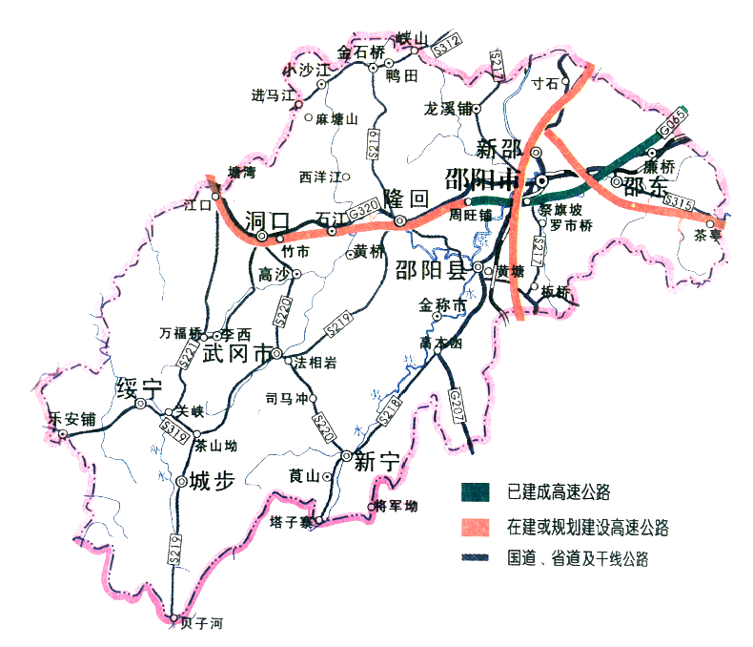

水运。结合筱溪、晒谷滩、神滩渡、孔雀滩等资水干流上的水电项目建设，疏浚新邵坪上至塘渡口内河航道。

27、建立安全可靠的水利设施体系

继续巩固和加强水利基础设施建设，深化水利改革，不断提高水资源利用效率。

防洪安全。继续推进城镇防洪堤工程建设，市区完成戴家坪堤、茅坪堤、白田神滩堤、铁砂岭堤、白马堤、红旗河堤以及河道扩卡520米，加快隆回、武冈、邵东、新邵、邵阳、新宁等重点县（市）城的防洪堤工程建设，建成市防汛指挥调度中心。到2010年，市区防洪设施达到50年一遇标准，县城防洪设施达到20年一遇标准。

水利设施。争取犬木塘大型水利枢纽工程纳入国家建设规划，新建白银、秀水、太子庙、龙家桥等中型水利枢纽工程。继续完善306座中小型病险水库的监测设施，重点实施21座中小型病险水库除险加固。努力争取黄家坝、木瓜山、江口塘、同乐坪、马皇冲、颜岭、金江7座中型病险水库列人国家病险水库除险加固项目计划。继续加强大圳灌区等大中型水库支渠建设，完成1500公里干支渠防渗工程，新增节水灌溉面积20万亩，解决14.3万人口饮水困难。到2010年，水利工程总供水能力达到35亿立方米，农业灌溉水有效利用系数达到0.55。

水资源保护。加强江河源头水源涵养，抓好重要城镇和重点地区供水水源地的监测和保护，重视农村改水改厕和乡镇企业排污管理，控制农村面源污染。完成境内主要河流划界工作，并对主要河流的重点地段进行疏控与河堤护砌，继续抓好邵东、邵阳、新邵、隆回等重点区域的水土保持工作，兴修各类小型水利水保工程。到2010年，全市主要河流水功能区水质达标率65%以上，城镇集中供水水质达标率96%以上，综合治理水土流失面积250平方公里。

28、完善稳定可靠的能源保障体系

以电源建设为重点，优化能源结构，推广能源节约和综合利用技术，保障能源安全供应。

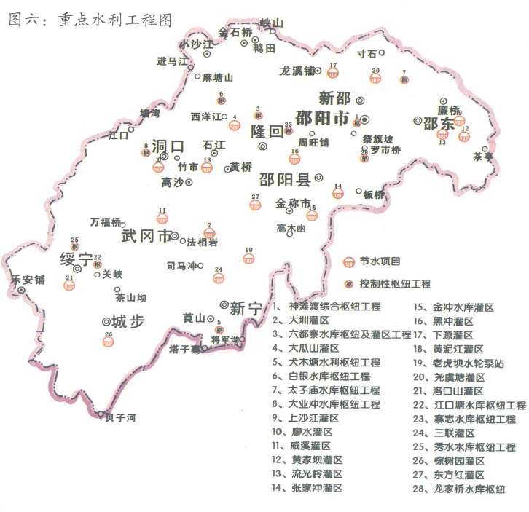

西气入邵项目。到2010年，发展人工煤气6万户、管道液化天然气7.8万户，农村新建沼气池15万口。

29、构筑技术先进的信息网络体系

以电子政务为龙头，以企业信息化为重点，以社区信息化为纽带，在运用和完善市场机制的同时，加强社会信息管理，提高全市信息资源开发利用水平。

信息基础设施。加大信报箱、报刊亭等邮政公用基础设施建设，满足城乡居民日益增长的用邮需求。建设和完善以光纤传输为骨干，数字微波和卫星传输相结合的干线传输网。加快建设用户接入网，积极推进电信、有线电视、计算机网三网建设，搭建高速宽带的信息网络平台。“十一五”期间，新增电话交换容量33万门，实现城市地区主干全部光缆化，保证城区人口信息化的全面覆盖;农村绝大部分地区实现“光纤到村”，宽带网络覆盖乡镇所在地及大部分行政村，边远地区采用无线和其他多种接入方式实现业务覆盖。

信息资源开发利用。加快电子政务建设，建立电子政务网络平台和政务基础信息库,依法推进电子政务信息公开，建立并不断完善信息安全保障体系。大力推进信息技术在制造业的应用，加强电子商务支撑环境建设,在条件优势明显的行业推行电子商务试点。积极推进“十二金”信息化工程的本地网络建设，重点加快建设公安、医疗、灾害、科技、教育、文化、城镇管理等信息网络体系建设，整合信息资源，促进信息共享。在统一规划下进行社区信息化试点，大力推广使用互联网技术，为广大群众提供丰富多彩的信息服务，使网络成为提高市民生活质量的有效手段。加强农村信息网络服务建设，推进信息技术在农业产业化各个环节的有效应用。

九、改革开放

30、深化体制改革

继续深化各项改革，进一步消除制约经济社会发展的体制障碍，逐步建立比较完善的社会主义市场经济体制。

要素市场改革。逐步建立以有形市场为主、无形市场为辅、发育比较完善的要素市场体系。发展产权交易市场，建立统一互联、电子化、网络化、多层次的产权交易体系。规范发展土地和采矿权市场，建立农用地和建设用地价格更新体系。建立城乡统一的劳动力市场和公平竞争的就业制度，加强用工合同管理和劳动力市场价格指导。规范发展市场中介组织。以完善信贷、纳税、合同履约、产品质量的信用记录为重点，加快建设社会信用体系，健全失信惩戒制度。

企事业单位改革。按照“突出重点、积极推进、稳步实施”的要求，加快公有制企业和事业单位改革步伐。在政府必须经营或控股经营的国有企业建立健全资产授权经营、资本经营预算、企业经营业绩考核、企业重大决策失误追究等制度。以出让产权、依法破产、股份制改造、外资嫁接为主要改革形式，基本完成竞争性行业内的公有制企业改制任务。分类推进事业单位改革，逐步做到政事分开，事企分开，进一步完善事业单位的运行机制。

农村各项改革。稳定完善以家庭承包经营为基础、统分结合的双层经营体制。建立土地流转机制，发展适度规模经营。全面推进农村综合改革，基本完成农村义务教育、县乡财政管理体制改革。着力化解乡村债务，深化农村金融体制改革，规范发展适合农村特点的金融组织。深化农村流通体制改革，开拓农村市场。加快征地制度改革，健全征地合理补偿机制。依法保障进城务工人员的权益。加强村级自治组织建设，引导农民主动参与乡村建设和管理，促进村风文明。

财税投融资体制改革。推进部门预算、国库集中支付、政府采购、收支两条线等管理制度改革，加快建立公共财政体制框架。切实加强非税收人管理，有效改善财政收入质量。深化农村财税体制改革，积极推行以乡镇为重点的债务化解工作。提高税收征管水平，推进税收制度改革。全面贯彻投资体制改革精神，完善项目审批、核准和备案制度，建立市场引导投资、企业自主决策、融资方式多样、中介服务规范、宏观调控有效、“权、责、利”相统一的新型投资体制。制订出台公益性项目建设管理代理制办法。推广项目法人招标。

行政管理体制改革。继续推进政企分开、政资分开、政事分开、政府与市场中介组织分开，减少和规范行政审批。加快转变政府职能，切实履

行好“经济调节、市场监管、社会管理、公共服务”职能。进一步深化政府机构改革，优化政府组织结构，减少行政层级，理顺职能分工。加快建设法治政府，全面推行依法行政，健全科学民主决策机制和行政监督机制。

31、发展开放型经济

坚持对外开放与对内开放并举，产业项目与基础设施项目并举，高新技术与传统产业并举，力求在更大范围、更广领域和更高层次上参与全球经济分工与经贸合作。“十一五”期间，争取对外贸易总额达到4.5亿美元，出口创汇年均递增25%，争取每年吸引外来投资40亿元，累计利用市外资金200亿元,其中累计利用境外资金2.5亿美元。

内资外资。完善政策体系，建立健全招商责任制和招商激励机制，不断完善招商协调机制。努力降低营商比较成本，培育引资综合优势，主动

承接珠三角、长三角等发达地区产业转移和经济辐射。把眼光聚集到知名企业、金融财团和上市公司，有针对性地引进战略投资伙伴，提高招商引资的层次和水平。改进招商方式，精简政府组织的大型招商活动，重视发挥中介招商的纽带作用，发挥企业招商的主体作用，鼓励企业自行组织专业招商、项目招商。开展网络招商和小分队招商，发挥好会展招商的推介作用。加强后续对接，做好签约项目的跟踪落实，提高项目履约率和资金到位率，确保招商引资实效。

外经外贸。实施市场多元化战略，充分利用人世后的有利条件，发挥比较优势，巩固传统的东南亚市场，开拓俄罗斯、非洲、拉美等新兴市场。努力扩大出口规模，积极培育申报自营出口企业，建立专项奖励基金，支持出口企业实施技术改造、扩大生产规模。立足本地资源优势，优化出口产品结构，突出产品的独特性和不可替代性，重视名牌培育，形成以品牌为龙头的出口产业链条,不断提高液压件、水轮机组、印刷机器等装备机械出口份额。加强出口商品基地建设，巩固壮大邵东打火机、小五金省级出口基地，争取洞口成为省级牲猪出口基地，不断扩大邵东皮具、新邵箱包、新宁和武冈脐橙、城步矿产品、隆回中药材、邵阳县建工钻、洞口和市区桔片罐头、市区和邵阳县假发等产品的外销。加快“走出去”步伐,鼓励和帮助有条件的企业到境外办厂兴业，带动产品、设备、技术、劳务出口。优化进口结构，突出关键设备、先进技术和短缺资源进口。

十、可持续发展

32、实现可持续发展

坚持计划生育基本国策，全面提高人口素质。发展循环经济，建设资源节约型社会和环境友好型社会，促进人口、资源、环境协调发展。

人口与计划生育。建立健全稳定低生育水平的利益导向机制和管理服务体系，完善计划生育技术服务基本项目免费制度，健全县、乡、村三级计划生育服务网络，抓好农村、城镇和流动人口计划生育工作。实施出生缺陷干预工程，加大出生人口性别比综合治理，提高人口出生素质。“十一五”期末，总人口控制在775万人以内。

资源节约型社会。坚持资源开发和节约并重方针，全面推进资源节约和综合利用。抓好能源节约。开发和推广节能技术，提高能源使用效率,推广建筑节能、绿色照明等重点节能工程。到2010年，争取万元GDP综合能耗降到2.25吨标准煤。有序开发矿产。强化资格认证和许可管理，实行保护性开发。加强贫矿尾矿资源及共生伴生资源综合利用，引导、鼓励矿产资源精深加工，建立健全矿产资源有偿使用和合理补偿机制。合理利用土地。实行严格的土地保护制度，大力推进节约用地、集约用地，提高土地利用效率。全面完成土地利用总体规划修编，严格土地用途管制。到2010年基本农田保持515万亩。大力节约水资源。推进城市节水、农业节水和企业节水，建立政府调控、市场引导、公众参与的节水型社会管理体制。抓好邵东节水型社会试点县建设。

循环经济。把发展循环经济作为推动经济增长方式转变的突破口，鼓励企业循环式生产，推动产业循环式组合，倡导社会循环式消费，努力提高循环经济占国民经济的比重。在生产领域，按照发展循环经济的要求调

整优化产业和产品结构，拉长产业链。加强新建建四的这育一批循减少生产源头的自然资源投入和生产过程中的废弃物产生量，培育一批循

环经济示范企业。在流通和消费领域，建立各类固体废弃物分类回收网络,促进废弃物的资源化。开发和推广资源循环利用新技术、新工艺、新设备，重点支持一批资源循环高效利用的技术开发和改造项目。

环境友好型社会。加大自然生态保护力度，强化对水源、土地、森林、草地的保护，重点搞好生态公益林保护、退耕还林还草等生态工程建设。加强对自然保护区、饮用水源区、资水流域和水土保持重点预防区的保护和管理，加快建设生态补偿机制。加强大气和水污染防治，控制不合理使用农药化肥产生的大面积地表污染，加强生产消费环节产生的废渣、废水、废气等废弃物的回收利用，强化城乡污染控制，明显改善环境质量。加强环保宣传教育，严格环保执法监督，提高全民环保意识。到2010年，全市城镇污水集中处理率达到50%，市区污水集中处理率达到60%，城镇生活污水净化沼气池处理率达到100 %，城市生活垃圾无害化处理率达到60% ,工业废气排放达标率98 %，工业废水排放达标率达到85 % 。

十一、规划实施

按照完善社会主义市场经济体制要求和国家宏观调控政策基本取向,明确政府职责，创新实施机制，采取经济、法律和必要的行政手段，调控引导社会资源，有效配置公共资源，确保本规划确定的发展目标和重点任务顺利完成。

33、明确规划实施职责

本规划提出了导向性、预期性、约束性三种不同属性的发展目标。导向性目标是政府希望的发展方向。政府主要通过创造良好的宏观环境、制度环境和市场环境，引导市场主体尽可能按政府希望的发展方向自主实现。预期目标凝聚人民意愿、体现人民的根本利益和长远利益，政府主要通过综合运用财税、投资、价格等政策引导社会资源配置，并适时调整政策方向和力度，努力争取实现。约柬性目标是政府向人民做出的承诺，是市政府对县市区政府和市直各有关部门提出的工作要求，政府主要通过合理配置公共资源和有效运用行政力量确保实现。

34、健全规划实施机制

要适应社会主义市场经济体制的要求，努力创新规划实施机制。加强政策法规、行政管理、财税金融、统计监测、干部考核等方面的制度完善和相互配合，搭建规划实施制度平台。健全以总体规划为统领，以专项规划、县（市、区）规划为支撑，各规划方向目标一致、内容相互协调、措施彼此支撑的规划体系。坚持下级规划服从上级规划，专项规划服从总体规划，同级规划相互协调。当规划实施外部条件发生重大变化，需要修订或废止时，市政府适时提出调整方案，报市人大常委会批准实施。

35、强化规划组织保障

坚持党的领导核心作用，切实加强规划实施的领导。市里成立“十一五”规划实施领导小组，领导小组办公室设在市发改委，负责规划的具体组织实施，并负责对本规划实施情况进行跟踪分析和中期评估。政府有关部门要面向社会、面向群众，广泛宣传本纲要，在全社会形成关心和参与规划实施的氛围。各级政府在经济工作中，要从实际出发，贯彻好本纲要的精神。